Martes
12
de julio

Segundo de Secundaria
Lengua Materna

Ajustando aquí ajustando allá

Aprendizaje esperado: comparte la lectura de textos propios en eventos escolares.

Énfasis: establecer ajustes a textos para una presentación.

¿Qué vamos a aprender?

En la sesión de hoy analizarás algunas herramientas que te ayudarán a la presentación de un texto propio. Esto es importante, pues nos suele suceder que debemos presentar nuestros escritos frente a compañeros, maestros, o en algún evento importante, y contar con herramientas para hacerlo puede ser de mucha ayuda.

¿Qué hacemos?

En la escuela desarrollas una vida colectiva en la que conversas, compartes, criticas, comentas, y entiendes muchos aspectos de la vida cotidiana, de las ciencias o de las humanidades; al mismo tiempo, eres observadora u observador y observada u observado. Y, precisamente, para mejorar estos aprendizajes e intercambios, debes de prepararte para ser mejor interlocutora o interlocutor.

Seguramente en tu vida académica, has elaborado una serie de escritos que has tenido que presentar frente a otras personas. Y probablemente, conforme vas aprendiendo más cosas, te das cuenta de que cuentas con más herramientas para presentarlos a otras personas de manera más efectiva.

En esos casos, lo primero que se debe revisar es el tipo de texto, su función y su estructura.

Por ejemplo, un cuento pertenece al género narrativo, su función es contar sucesos imaginarios que se desarrollan en un espacio y un tiempo determinado. En cuanto a la estructura debe tener: título, planteamiento, desarrollo, clímax y desenlace.

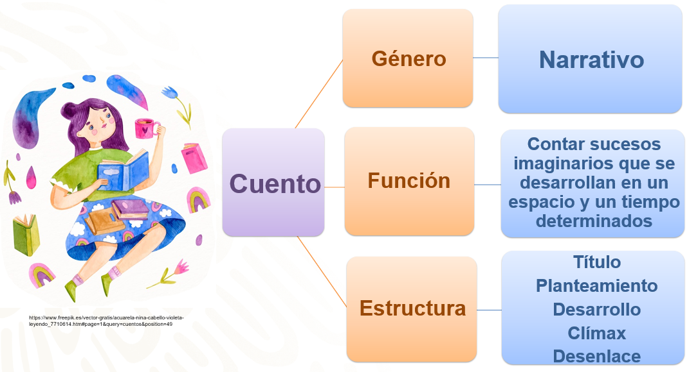

A continuación, leerás el principio de una propuesta basada en el relato “La fiesta” de la escritora Alma Lilia Luna para hacer el comparativo con la estructura y así comenzar con algunos ajustes.

FANTASMA

Comenzó la pachanga, todos reían, bailaban y se divertían. Todos, menos yo. Me acerqué a un grupo de chicas que lucían muy bien, pero ellas me miraron muy feo y se dieron media vuelta. En eso, la vi en la puerta, era una hermosa chica entrando al salón, de grandes ojos grises, tez blanca, su cabello largo y chino, definitivamente era la chica más bonita. Me acerqué para presentarme, pero no me contestó, pues estaba en su celular viendo a un youtuber, pero eso no impidió mi insistencia y que siguiera hablándole de mí; cuando terminé, me dio su número celular y su nombre. Después de eso, se esfumó.

De acuerdo con el mapa del cuento, el texto cumple con la estructura del título y el planteamiento.

El título suele ser un factor importante a la hora de trabajar un texto, ya que nos da pistas, genera misterio o bien nos hace creer algo sobre lo que estamos por leer. Es tan importante que no es en vano que suela estar escrito con letras más grandes o una tipografía diferente al resto del texto.

En este caso, si se trata de un cuento que pretende causar un misterio, el título “Fantasma” no es el más apropiado, ya que, desde el inicio, el lector puede saber que la chica de la que se habla es un fantasma.

Busquemos otro título que se pueda utilizar y que tampoco sea el del cuento original, ya que ésta es una versión adaptada.

Cuando redactas, debes tener un vocabulario variado para no cansar al lector, y utilizar las palabras adecuadas para conectar con las personas que van a leer o escuchar el cuento. Puedes usar, por ejemplo, oraciones poéticas, o si es necesario utilizar puntos suspensivos. Lo importante es encontrar la forma en que se escuche y lea mejor. Además de revisarlo muchas veces. No basta con escribirlo de una sola vez.

La relectura es fundamental a la hora de trabajar cualquier texto, ya que eso te va entrenando, además de que, con la lectura constante, puedes identificar errores que quizá de primera instancia se te escaparon.

Puedes hacer equipo o pedirle a amigos o familiares que lean lo que escribes, ya que ellos le darían lecturas distintas y quizá pongan el ojo en algo que no hayas visto. Puede que hasta te propongan nuevas palabras, sinónimos o sugerencias de edición.

Un nuevo nombre para el cuento puede ser “Ella”, ya que da la sensación de que va a ser simplemente algo de interés romántico, pero al momento de la revelación, se sabrá que no es del todo así.

Recuerda que lo ideal siempre es escribir palabras referentes al título en el texto que vayan dando un hilo conductor.

Analiza los ajustes que se proponen para esta segunda versión del texto.

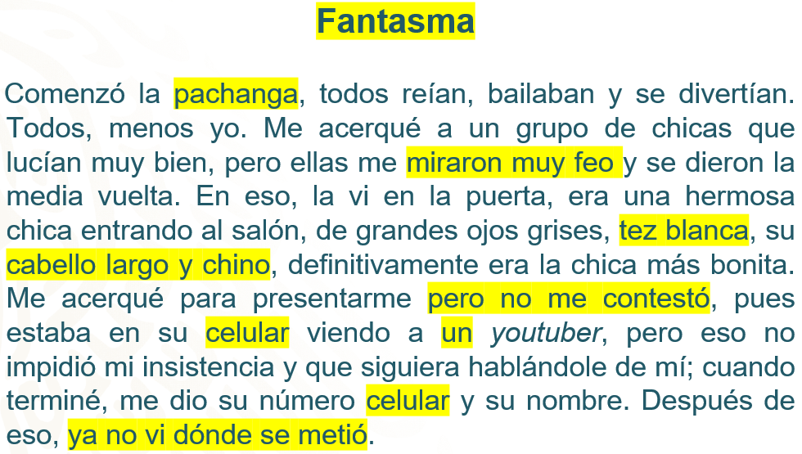

Puedes observar resaltado todo lo que consideramos que se puede ajustar. Debes hacer varios ajustes. Por ejemplo, buscar un sinónimo de la palabra celular. Si se hacen las cosas en equipo, la aportación de cada una y uno genera un trabajo más completo.

No olvides que al trabajar un texto hay que considerar la estructura de este, cómo organizas las ideas, el uso adecuado de sinónimos, así como que se escuche agradable al oído cada uno de los enunciados. Puedes, por ejemplo, utilizar metáforas, hipérboles o muchos otros recursos. otros recursos.

Ahora te presentaremos el texto con los ajustes aplicados para que puedas valorarlo.

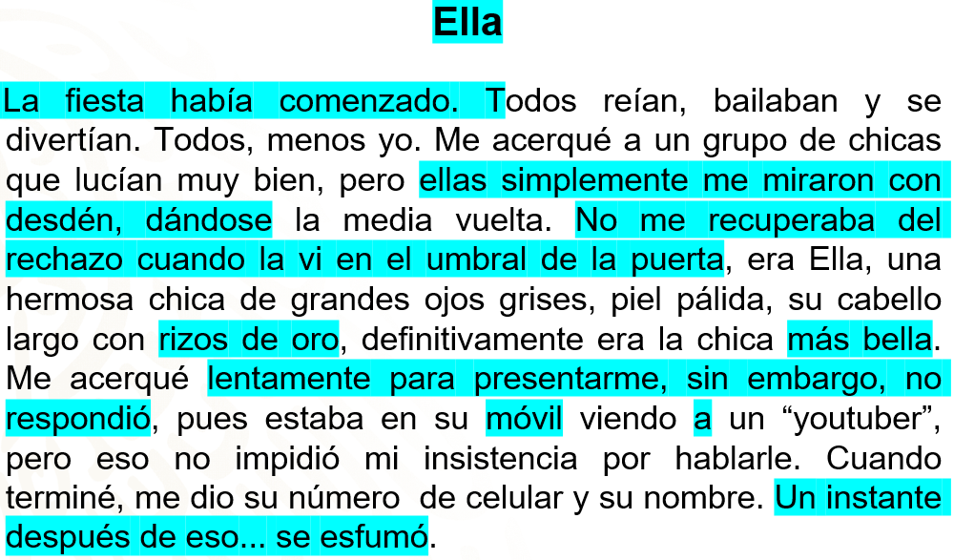

Se cambió el principio por un verbo compuesto, se sustituyó la palabra pachanga por fiesta que es más común. También se consideró que ajustar: “me miraron muy feo” por “ellas me miraron con desdén” es precisamente embellecer el texto, así como “piel pálida” que asemeja al color de un fantasma; o utilizar la palabra “móvil” como sinónimo de “celular”. Ahora bien, ajustar “a un youtuber” pudo haberse quedado como estaba pues “un” se utiliza ante nombres no conocidos que aparecen por primera vez en el texto.

También se ajustó al final del primer párrafo “Después de eso... se esfumó”, esos tres puntos dan una sensación de pausa misteriosa, transmite lo que sintió el narrador frente a la situación que estaba viviendo.

Es importante considerar que, a lo largo de la historia, no simplemente se han escrito cuentos, sino muchos otros géneros. Por ejemplo, poesía en donde el uso de las metáforas o las rimas es fundamental, o bien guiones teatrales en donde, en muchas ocasiones debes poner en presente todo lo que ocurre. Lo importante es tener presente que casi siempre se escribe para que otro lo lea o lo escuche.

¿Qué otra cosa puede recomendarme para presentar mi cuento de una forma que atraiga a la audiencia?

Observa el siguiente video con algunas estrategias para revisar un cuento escrito.

- ¿Yo escritor?
Del minuto 04:38 al 05:23
https://youtu.be/7I6i8a6GzxE

No sólo se requiere mucha imaginación para escribir, sino también poder dominar muchas herramientas en la corrección de textos.

¿Qué tendrías que revisar en otros tipos de textos que no sean cuentos y qué aspectos son más importantes o distintos a los que se revisan en un cuento?

Por ejemplo, en una biografía se revisarían los datos del personaje de quien se escribió, si los aspectos que se mencionaron de su vida son los más importantes, si las fechas son correctas o si lo que se escribió, en general, es correcto. Además, si esa biografía es sobre sobre su vida, sobre su obra, acciones o si habla, en general, sobre los aspectos más importantes de uno o de más ámbitos.

Observa la siguiente lámina para abordar otros aspectos de la presentación de un texto.

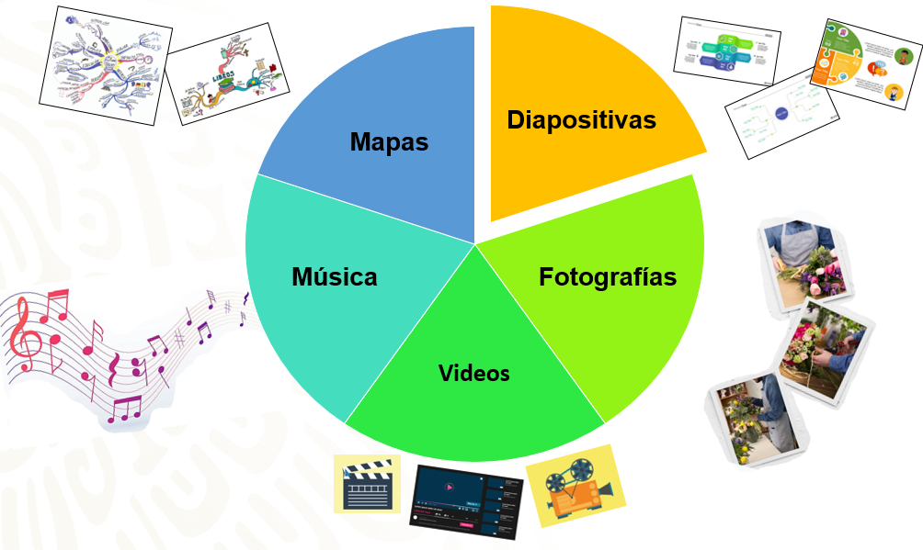

Algunos aspectos que puedes integrar a tu presentación son: Mapas, diapositivas, fotografías, videos, música entre otros, para que la presentación de tu texto sea mucho más impactante.

Si estas leyendo un texto en público, el impacto que este tenga puede generar un interés adicional dentro de los oyentes. Puede ser que el texto sea bueno pero la experiencia de quien lo escucha en una presentación puede ser más enriquecedora si utilizas otros elementos como los que se mencionaron.

Es importante analizar cuál es el sentimiento o la sensación que deseas generar en la audiencia, en eso también radica la elaboración de un texto. En elegir cada uno de los elementos que provoquen algo en el otro, desde cosas básicas como la ortografía y la gramática hasta cosas más complejas como el tipo de palabras que se usan, si tienen muchas consonantes o vocales, entre otras. Analiza, por ejemplo, el siguiente texto:

Ella

La fiesta había comenzado. Todos reían, bailaban y se divertían. Todos, menos yo. Me acerqué a un grupo de chicas que lucían muy bien, pero ellas simplemente me miraron con desdén, dándose la media vuelta. No me recuperaba del rechazo cuando la vi en el umbral de la puerta, era Ella, una hermosa chica de grandes ojos grises, piel pálida, su cabello largo con rizos de oro, definitivamente era la chica más bella. Me acerqué lentamente para presentarme, sin embargo, no respondió, pues estaba en su móvil viendo a un “youtuber”, pero eso no impidió mi insistencia por hablarle. Cuando terminé, me dio su número de celular y su nombre. Un instante después de eso... se esfumó.

Lee el primer texto y piensa en la distribución, luego compárala con el siguiente y piensa, ¿qué hay entre uno y otro?

Ella

La fiesta había comenzado. Todos reían, bailaban y se divertían. Todos, menos yo.
Me acerqué a un grupo de chicas que lucían muy bien, pero ellas simplemente me miraron con desdén, dándose la media vuelta. No me recuperaba del rechazo cuando la vi en el umbral de la puerta, era Ella, una hermosa chica de grandes ojos grises, piel pálida, su cabello largo con rizos de oro, definitivamente era la chica más bella. Me acerqué lentamente para presentarme, sin embargo, no respondió, pues estaba en su móvil viendo a un “youtuber”, pero eso no impidió mi insistencia por hablarle.
Cuando terminé, me dio su número de celular y su nombre. Un instante después de eso... se esfumó.

El formato es fundamental, ya que brinda un sentido estético, nos ayudan a hacer más amena y fluida la lectura o la escucha. También puedes ver que el texto se dividió y son tres párrafos en lugar de uno y, además, se le agregó una sangría a partir del segundo párrafo.

Existen varias posibilidades que revisar, si buscas en línea encontrarás alguno, pero también depende de cómo te acomodes, pues en este caso lo ideal es que tu texto, ya sea leído o mostrado, debe ser amable a la vista, es decir, uniforme y que se pueda leer. ¿Qué otros aspectos se te ocurren que deberían revisarse?

Por ejemplo, si requiriera imágenes el cuento sobre el fantasma, se puede recurrir a algunas al momento de mostrarlo en un soporte audiovisual.

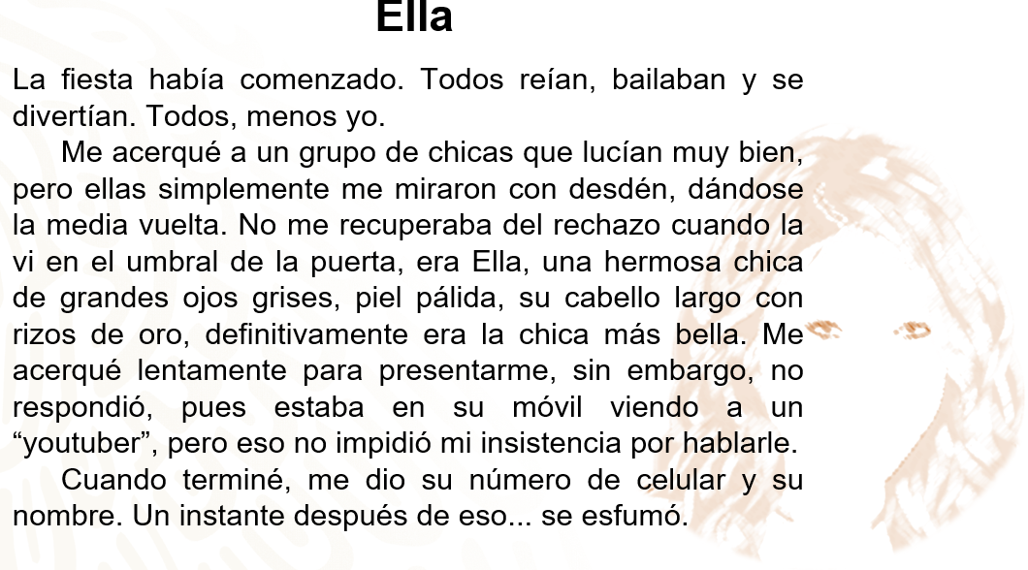

Para encontrar estas imágenes puedes ir a sitios de internet en los que haya imágenes que estén libres de derechos de autor y puedas agregarlas a tu presentación y puedes, como en este caso, usar algún efecto entre las herramientas de tu computadora o dispositivo para transparentarla o hacer cualquier otro efecto, o bien, hacer una imagen alusiva para hacerla más presentable.

Correcto, por otro lado, puedes agregar a tu presentación alguna definición o concepto que no entiendan todos o explicar alguna metáfora, ya sea buscando en diccionarios, enciclopedias o sitios en internet en el que localices estos aspectos.

También existen manuales en los cuales nos indican cuál es la mejor forma de presentar un texto dependiendo cada ocasión, por ejemplo, un texto académico requiere cierto tipo de letra, con cierto tamaño y cierta separación de párrafos mientras que una carta personal es distinta. Analiza, por ejemplo, al ver las siguientes imágenes, ¿qué las diferencia?

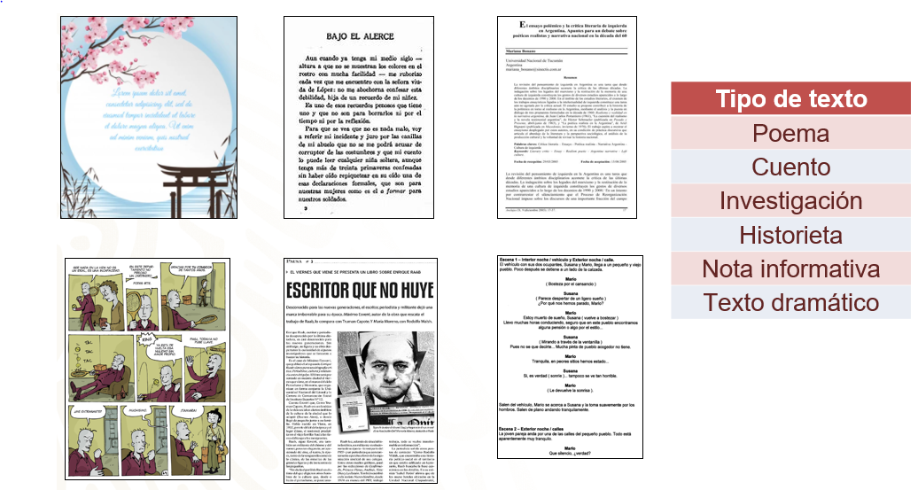

Como puedes ver, se muestran distintos tipos de textos y quizá, sólo con verlos, ya imaginas de qué tratan, pues eso hay que observar y poner atención en cómo los presentan, porque no llevan los mismos formatos, el mismo tamaño de letras o incluso el mismo tipo de letras, ni el acomodo del texto. ¿Sabes cuál es cuál? Identifica a cuál texto pertenece cada uno.

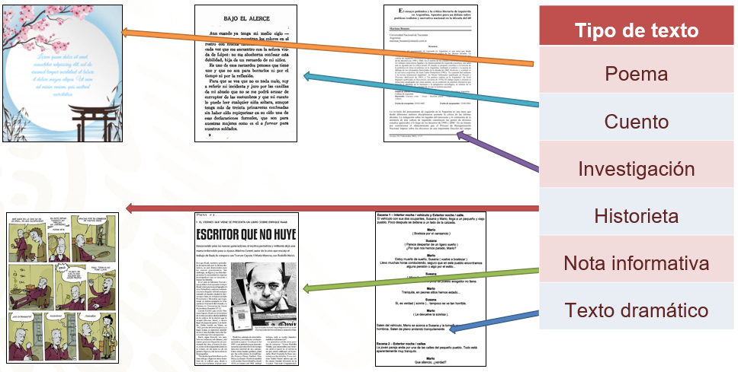

No olvides que, si planteas presentarlo ante un público y lo quieres mostrar en imagen, debes adecuar el tipo de texto.

Hay que tener cuidado con el uso de los elementos que seleccionas. Por ejemplo, no hay que olvidar el contexto, a quién te diriges y de qué tema hablas, pues esto ayudará también a analizar qué aspectos deberás revisar en tus textos y cómo los presentarás. Debes de elegir cuidadosamente.

En un texto también es importante observar la progresión temática, es decir, el inicio, desarrollo y conclusiones de un texto; y otro aspecto es la extensión del texto, pues en una presentación es probable que no seas la única o único, por lo cual es importante que los textos se adecúen a los tiempos que se tienen para exponer.

Las ideas deben conectarse bien y llevar una secuencia y esto se logra con la cohesión y la coherencia, por lo cual, en cualquier texto, es importante observar cómo enlazas las ideas a partir de frases o palabras de apoyo que indiquen tal progresión como: este texto muestra, entonces, por lo tanto, además, en consecuencia, por otro lado, es por ello, finalmente, en conclusión, entre otras que puedan apoyarte.

No olvides también revisar que las definiciones o conceptos que utilizas deben ser bien explicados, definidos o entendibles para el público que los escuchará y verá.

No olvides practicar al leer lo aprendido en esta sesión, revisar tu libro de texto, localizar el Aprendizaje esperado y ver más aspectos al momento de ajustar tus textos.

El reto de hoy:

Lee el cuento original “La fiesta” de la escritora Alma Lilia Luna y realiza tu propia adaptación, puedes incluir a tus compañeros o conocidos. Pero lo importante es que prestes atención a la forma en la que estás escribiendo. Qué signos de puntuación escoges según el efecto que quieras generar en el lector, entre muchas otras herramientas con las que cuentas al momento de escribir.

Como segundo reto, imagina que vas a presentar públicamente cualquier texto. Escribe en tu cuaderno dos opciones para que ambas tengan un buen impacto en la gente que los escuche.

No dejes de revisar todos los aspectos que se señalaron e incluso el tamaño de la letra, los márgenes o que esas imágenes, si planeas mostrar visualmente tu trabajo, sean acordes, pero, eso sí, que el texto se entienda.

¡Buen trabajo!

Gracias por tu esfuerzo.

Para saber más:
Lecturas
https://libros.conaliteg.gob.mx/secundaria.html

